1. 代码结构说明：

工程文件如下：

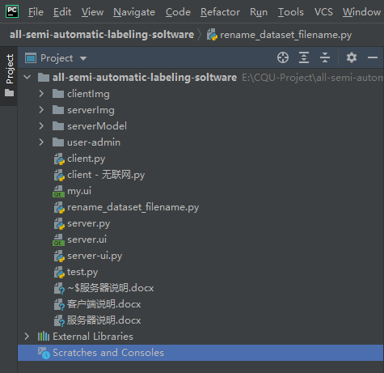

我们首先来看文件夹：

1. clientImg是客户端用来接收服务端发送的图片的，同时客户端标注好的标签json文件也在此文件夹下 文件格式例如：1.jpg + 1.json
2. serverImg是服务器用来保存跑模型的结果，同时 相隔一段时间T跑模型的结果得到的标签也在serverImg下 文件格式例如2.jpg + 2.json
3. serverModel 文件夹下存放着跟模型在后端部署的有关的信息，其中包括模型的入口detect.py 与模型检测有关的工具与代码支持等
4. user-admin 当前用户user-admin 所使用的数据集，支持用户自定义。第一阶段我们暂且定义所有的图片都是.jpg 格式

其次我们来看相关的py文件：

1. client.py 是客户端的主要标注部分，包括了my.ui和其他与服务器通信的功能

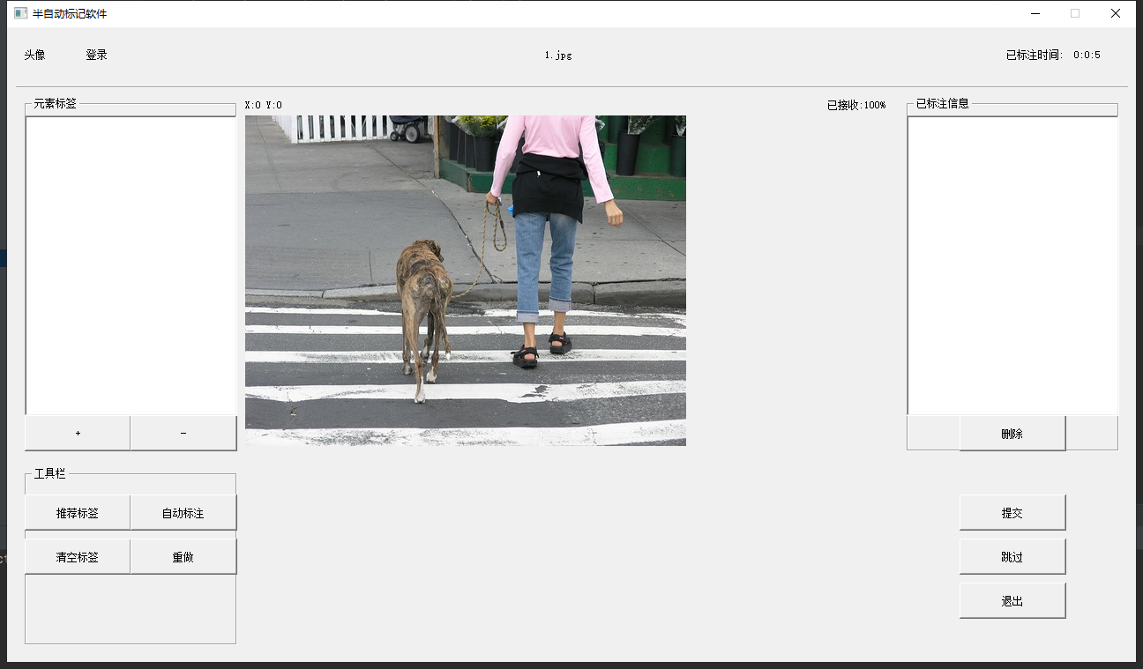

1. server.py 是服务端数据分发的主要标注部分，包括数据分发和其他数据处理的功能其中又三个全局变量。分别是用来统计分发图片数据的个数、图片文件构成的列表、和所分发的图片文件夹

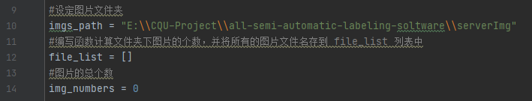

1. server-ui.py是服务器的可视化界面接口，其包括服务器端所有实现功能的接口。首先我们点击更新自动标注信息，这时候部署在后端的模型会启动。带所有的图片都跑过模型之后，根据每个图片我们会生成其标注json文件。与其文件名相对应。这时候我们打开客户端便可以进行自动标注。生成的json标签和图片文件如图所示。

